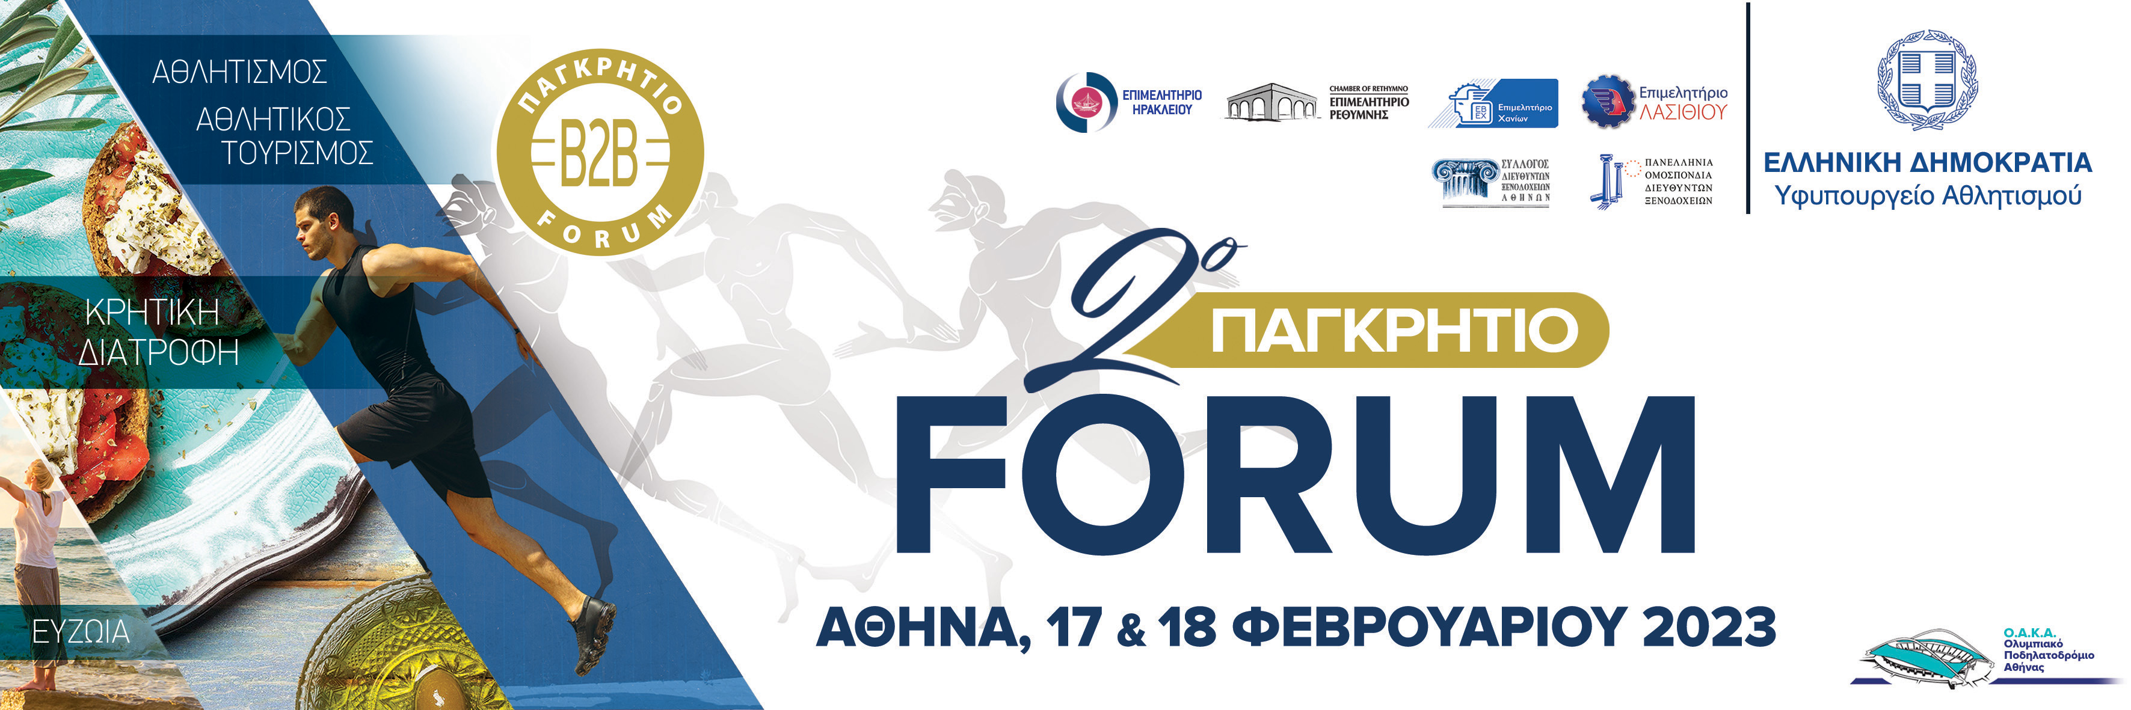

2^{Ο} Παγκρήτιο Forum – Αθήνα Ο.Α.Κ.Α.
προώθησης των Κρητικών προϊόντων στα Ελληνικά ξενοδοχεία, Δίκτυα Διανομής & Super Markets
ΑΙΤΗΣΗ ΣΥΜΜΕΤΟΧΗΣ
ΤΑΥΤΟΤΗΤΑ ΕΠΙΧΕΙΡΗΣΗΣ:
ΠΑΡΑΓΩΓΟΣ□ ΜΕΤΑΠΟΙΗΤ. ΑΓΡ. ΠΡOΪΟΝΤΩΝ□ ΞΕΝΟΔΟΧΟΣ□ ΔΙΚΤΥΟ ΔΙΑΝΟΜΗΣ/SUPER MARKET/ΕΣΤΙΑΣΗ/DELICATESSEN□
ΣΤΟΙΧΕΙΑ ΕΠΙΧΕΙΡΗΣΗΣ
ΕΠΩΝΥΜΙΑ
ΝΟΜΙΚΗ ΜΟΡΦΗ |  |  |  | ΑΦΜ |  |  |  |  |  |  | ΑΠΑΣΧ/ΝΟ ΠΡΟΣΩΠΙΚΟ
ΔΙΕΥΘΥΝΣΗ ΕΔΡΑΣ |  |  |  |  |  |  |  |  |  |  |  | NOMOΣ
ΤΚ |  | ΤΗΛΕΦΩΝΟ |  |  |  | E-MAIL
ΣΤΟΙΧΕΙΑ ΥΠΕΥΘΥΝΟΥ ΕΠΙΚΟΙΝΩΝΙΑΣ
ΟΝΟΜΑΤΕΠΩΝΥΜΟ

ΚΙΝΗΤΟ |  |  |  |  |  | E-MAIL
ΣΤΟΙΧΕΙΑ ΕΠΙΧΕΙΡΗΣΗΣ ΟΠΩΣ ΕΠΙΘΥΜΕΙΤΕ ΝΑ ΑΝΑΓΡΑΦΟΝΤΑΙ ΣΤΟ ΦΥΛΛΑΔΙΟ ΣΥΜΜΕΤΕΧΟΝΤΩΝ
ΕΠΩΝΥΜΙΑ ΕΠΙΧΕΙΡΗΣΗΣ
ΔΙΕΥΘΥΝΣΗ / ΝΟΜΟΣ
ΤΗΛΕΦΩΝΟ |  |  |  |  |  | E-MAIL
WEB SITE
ΟΝΟΜΑΤΕΠΩΝΥΜΟ ΥΠΕΥΘΥΝΟΥ
ΓΙΑ ΠΑΡΑΓΩΓΟΥΣ – ΜΕΤΑΠΟΙΗΤΕΣ ΑΓΡ. ΠΡΟΙΟΝΤΩΝ
ΠΡΟΪΟΝΤΑ ΣΥΜΜΕΤΟΧΗΣ
ΣΥΜΜΕΤΟΧΗ ΣΕ ΔΡΑΣΗ / ΚΕΡΑΣΜΑ |  | ΝΑΙ |  |  |  |  | ΟΧΙ
ΓΙΑ ΞΕΝΟΔΟΧΕΙΑ
ΛΙΣΤΑ ΞΕΝΟΔΟΧΕΙΩΝ
ΕΧΕΤΕ ΛΑΒΕΙ ΞΑΝΑ ΜΕΡΟΣ ΣΕ FORUM; |  | ΝΑΙ |  |  |  | ΟΧΙ
Email:  forum@ebeh.gr  Πληροφορίες:  2810-247039 ,47,34 |  | Ακολουθήστε μας… |  |  |  |   pancretanforum pagkritioforum

